**Московский государственный технический университет им. Н.Э. Баумана**

Факультет «Радиотехнический»

Кафедра РТ5 «Системы обработки информации и управления»

Курс «Парадигмы и конструкции языков программирования»

Отчет по лабораторной работе №1

«Основные конструкции языка Python»

Выполнил: Руководитель:

студент группы РТ5-31Б: преподаватель каф. ИУ5

Ахметзянов А. А. Гапанюк Ю.Е.

2023 г.

**Задание:**

Разработать программу для решения [биквадратного уравнения.](https://ru.wikipedia.org/wiki/%D0%A3%D1%80%D0%B0%D0%B2%D0%BD%D0%B5%D0%BD%D0%B8%D0%B5_%D1%87%D0%B5%D1%82%D0%B2%D1%91%D1%80%D1%82%D0%BE%D0%B9_%D1%81%D1%82%D0%B5%D0%BF%D0%B5%D0%BD%D0%B8#%D0%91%D0%B8%D0%BA%D0%B2%D0%B0%D0%B4%D1%80%D0%B0%D1%82%D0%BD%D0%BE%D0%B5_%D1%83%D1%80%D0%B0%D0%B2%D0%BD%D0%B5%D0%BD%D0%B8%D0%B5)

1. Программа должна быть разработана в виде консольного приложения на языке Python.
2. Программа осуществляет ввод с клавиатуры коэффициентов А, В, С, вычисляет дискриминант и ДЕЙСТВИТЕЛЬНЫЕ корни уравнения (в зависимости от дискриминанта).
3. Коэффициенты А, В, С могут быть заданы в виде параметров командной строки ( [вариант задания параметров приведен в конце файла с примером кода](https://github.com/ugapanyuk/BKIT_2022/blob/main/code/lab1_code) ). Если они не заданы, то вводятся с клавиатуры в соответствии с пунктом 2. [Описание работы с параметрами командной строки.](https://realpython.com/python-command-line-arguments/#the-command-line-interface)
4. Если коэффициент А, В, С введен или задан в командной строке некорректно, то необходимо проигнорировать некорректное значение и вводить коэффициент повторно пока коэффициент не будет введен корректно. Корректно заданный коэффициент - это коэффициент, значение которого может быть без ошибок преобразовано в действительное число.
5. Дополнительное задание 1 (*). Разработайте две программы на языке Python - одну с применением процедурной парадигмы, а другую с применением объектно-ориентированной парадигмы.
6. Дополнительное задание 2 (*). Разработайте две программы - одну на языке Python, а другую на любом другом языке программирования (кроме С++).

**Текст программы:**

proc.py:

import math  
import sys  
  
def get_coefficient(prompt):  
 while True:  
 try:  
 value = float(input(prompt))  
 return value  
 except ValueError:  
 print("Ошибка: Введите корректное число.")  
  
def solve_quadratic_equation(a, b, c):  
 discriminant = b**2 - 4*a*c  
  
 if discriminant > 0:  
 root1 = (-b + math.sqrt(discriminant)) / (2*a)  
 root2 = (-b - math.sqrt(discriminant)) / (2*a)  
 print(f"Два действительных корня: {root1}, {root2}")  
 elif discriminant == 0:  
 root = -b / (2*a)  
 print(f"Один действительный корень: {root}")  
 else:  
 print("Действительных корней нет.")  
  
def main():  
 if len(sys.argv) == 4:  
 a, b, c = map(float, sys.argv[1:])  
 else:  
 a = get_coefficient("Введите коэффициент A: ")  
 b = get_coefficient("Введите коэффициент B: ")  
 c = get_coefficient("Введите коэффициент C: ")  
  
 solve_quadratic_equation(a, b, c)  
  
if __name__ == "__main__":  
 main()

oop.py:

import math  
import sys  
  
class QuadraticEquation:  
 def __init__(self, a, b, c):  
 self.a = a  
 self.b = b  
 self.c = c  
  
 def get_discriminant(self):  
 return self.b**2 - 4*self.a*self.c  
  
 def solve(self):  
 discriminant = self.get_discriminant()  
  
 if discriminant > 0:  
 root1 = (-self.b + math.sqrt(discriminant)) / (2*self.a)  
 root2 = (-self.b - math.sqrt(discriminant)) / (2*self.a)  
 return f"Два действительных корня: {root1}, {root2}"  
 elif discriminant == 0:  
 root = -self.b / (2*self.a)  
 return f"Один действительный корень: {root}"  
 else:  
 return "Действительных корней нет."  
  
def get_coefficient(prompt):  
 while True:  
 try:  
 value = float(input(prompt))  
 return value  
 except ValueError:  
 print("Ошибка: Введите корректное число.")  
  
def main():  
 try:  
 if len(sys.argv) == 4:  
 a, b, c = map(float, sys.argv[1:])  
 else:  
 a = get_coefficient("Введите коэффициент A: ")  
 b = get_coefficient("Введите коэффициент B: ")  
 c = get_coefficient("Введите коэффициент C: ")  
  
 equation = QuadraticEquation(a, b, c)  
 result = equation.solve()  
 print(result)  
  
 except ValueError:  
 print("Ошибка: Введите корректные коэффициенты.")  
  
if __name__ == "__main__":  
 main()

c#:

using System;

class QuadraticEquationSolver

{

static double GetCoefficient(string prompt)

{

double coefficient;

while (true)

{

Console.Write(prompt);

if (double.TryParse(Console.ReadLine(), out coefficient))

{

return coefficient;

}

else

{

Console.WriteLine("Ошибка: Введите корректное число.");

}

}

}

static void SolveQuadraticEquation(double a, double b, double c)

{

double discriminant = b * b - 4 * a * c;

if (discriminant > 0)

{

double root1 = (-b + Math.Sqrt(discriminant)) / (2 * a);

double root2 = (-b - Math.Sqrt(discriminant)) / (2 * a);

Console.WriteLine($"Два действительных корня: {root1}, {root2}");

}

else if (discriminant == 0)

{

double root = -b / (2 * a);

Console.WriteLine($"Один действительный корень: {root}");

}

else

{

Console.WriteLine("Действительных корней нет.");

}

}

static void Main(string[] args)

{

try

{

double a, b, c;

if (args.Length == 3)

{

a = double.Parse(args[0]);

b = double.Parse(args[1]);

c = double.Parse(args[2]);

}

else

{

a = GetCoefficient("Введите коэффициент A: ");

b = GetCoefficient("Введите коэффициент B: ");

c = GetCoefficient("Введите коэффициент C: ");

}

SolveQuadraticEquation(a, b, c);

}

catch (FormatException)

{

Console.WriteLine("Ошибка: Введите корректные коэффициенты.");

}

}

}

**Примеры выполнения программ:**

Oop.py:

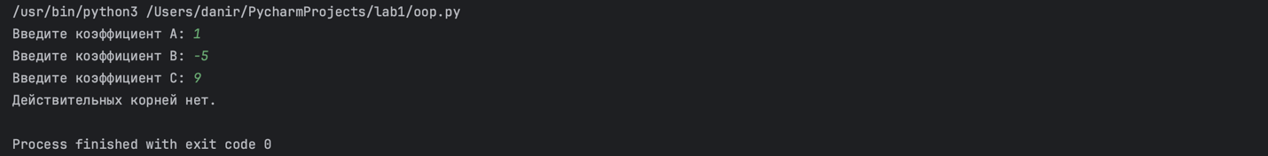

proc.py:

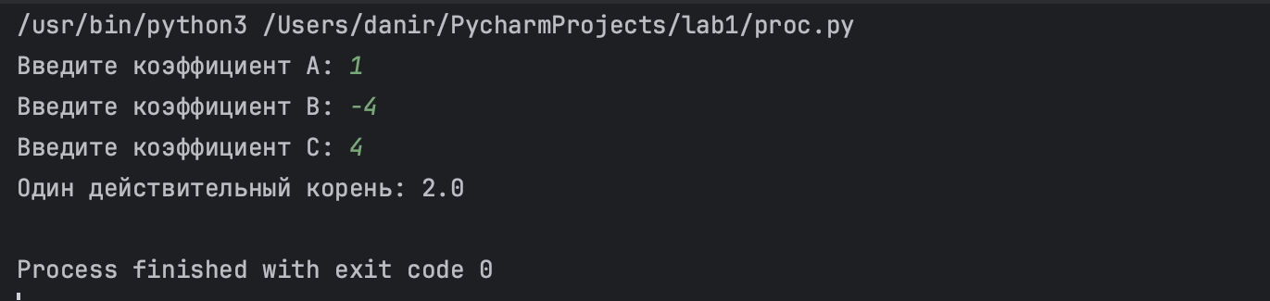

C#:

